Kategorie B PlusEnergieBauten

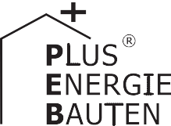1. PlusEnergieBau®-Solarpreis

Das Dreifamilienhaus der Familie Kyburz-Graber in Zell/ZH wurde nach der Typologie eines Flarzhauses entworfen und fügt sich sehr gut in die denkmalgeschützte Dorfkernzone ein. Dank seiner energieeffizienten Bauweise nach Minergie-P-Standard und einer Erdsonden-Wärme- pumpe konsumiert der Ersatzneubau nur rund 15’300 kWh/a. Die 25 kW starke PV-Anlage auf der Südseite des Daches ist vorbildlich integriert und erzeugt 26’300 kWh/a. Damit produziert der PlusEnergieBau 72% mehr Energie, als er im Jahresdurchschnitt gesamthaft benötigt. Mit dem Solarstromüberschuss könnten die Bewohner mit acht Elektroautos jeweils rund 12’000 km CO2-frei fahren.

172%-PEB-Dreifamilienhaus Kyburz, 8487 Zell/ZH

An der Stelle des 172%-PEB-Dreifamilien- hauses Kyburz stand früher ein altes Bau- ernhaus mit schlechter Bausubstanz. Zu- sammen mit den Architekten entschieden sich Peter und Regula Kyburz-Graber für einen Ersatzneubau.
Da sich das alte Bauernhaus in einer denkmalgeschützten Dorfzone befindet, kam es zu intensiven Diskussionen mit den Behörden und der Denkmalpflege. Er- schwerend kamen noch Auflagen des Hoch- wasserschutzes (HQ 300) hinzu, weil der Zellerbach wenige Meter neben dem Haus vorbeifliesst.
Das Gebäude und die elegant im Süd- dach integrierte PV-Anlage konnten trotz der Auflagen gebaut werden. Das vordere, etwas tiefer liegende, geräumige 6-Zimmer- Haus wurde gemauert und mit Vollwärme- schutz ausgerüstet. Daran schliesst ein schmales, für Paare geeignetes Holz- haus an. Den Abschluss bildet ein grosses 5½-Zimmer-Holzhaus mit Sonnenterrasse.
Ob Holz oder Mauerwek – die winddichte Aussenhaut garantiert ein perfektes Wohn- klima: Zusammen mit der Komfortlüftung erreicht der PEB die Anforderungen der Minergie-P-Zertifizierung spielend. Über hölzerne Schiebeläden lässt sich der sola- re Wärmegewinn optimal steuern. Zudem liefert eine solarbetriebene Wärmepumpe im Keller die Energie für die Fussbodenhei- zung und das Warmwasser.
Eine auf dem Süddach installierte 25 kW starke Photovoltaikanlage vereint die drei Flarzhäuser und erzeugt 26’300 kWh/a. Bei dem tiefen Gesamtenergiebedarf von 15’300 kWh/a ergibt sich ein Überschuss von ca. 11’000 kWh/a oder 72%.
Das Minergie-P-Dreifamilienhaus ist ein ansprechendes und technisch innovatives Wohnhaus und verdient den PlusEnergie- Bau-Solarpreis 2017.
Lenouveau BEP 172% Kyburzdetroisappar- tements remplace une ancienne ferme dont la structure était en mauvais état. D’entente avec les architectes, Peter et Regula Kyburz- Graber ont décidé de tout reconstruire.
Comme la bâtisse d’origine se trouvait dans une zone protégée du village, il a fal- lu discuter avec les autorités et le service des monuments historiques, ainsi que te- nir compte des exigences de la protection contre les crues (HQ 300), puisque la rivière Zellerbach coule à quelques mètres de la maison.
Après d’intenses négociations, le BEP a pu voir le jour avec son installation PV bien intégrée dans le toit orienté plein sud. Un spacieux logement de 6 pièces, situé un peu en contrebas, a été maçonné et bénéficie d’une isolation thermique complète. Puis suit un petit habitat en bois, idéal pour un couple. Enfin, un vaste 5½ pièces en bois propose une belle terrasse ensoleillée.
L’enveloppe coupe-vent (en bois ou ma- çonnerie) ainsi que le système de ventilation offrent un espace de vie agréable et satisfont aux exigences du label Minergie-P. Des vo- lets en bois coulissants permettent la régu- lation de l’énergie. Au sous-sol, une pompe à chaleur solaire assure le chauffage par le sol et la production de l’eau chaude.
L’installation PV de 25 kW se déploie sur toute la face sud du nouveau BEP. Elle fournit 26’300 kWh/a. La faible consomma- tion de 15’300 kWh/a génère un excédent d’environ 11’000 kWh/a, soit 72% de la production totale.
Techniquement innovante et bel exemple d’esthétique, l’habitation Minergie-P de trois logements reçoit le Prix Solaire BEP 2017.
Technische Daten

Wärmedämmung
Wand: 40 cm U-Wert: 0.10 W/m2K
Dach: 42 cm U-Wert: 0.10 W/m2K
Boden: 28+25 cm U-Wert: 0.10 W/m2K Fenster: dreifach U-Wert: 0.6 W/m2K
Energiebedarf
EBF: 559.3 m2 kWh/m2a % kWh/a
GesamtEB: 27.3 100 15’283
Energieversorgung
Eigen-EV: m2 kWp kWh/m2a % kWh/a PV: 146.6 25.1 179.6 172 26’334
Energiebilanz (Endenergie) % kWh/a
Eigenenergieversorgung: 172 26’334
Gesamtenergiebedarf: 100 15’283
Solarstromüberschuss: 72 11’051
Bestätigt von den EKZ am 07.04.2017 Ursula Arrighi, Tel. 058 359 35 12

Beteiligte Personen

Standort und Bauherrschaft des Gebäudes
Peter und Regula Kyburz-Graber Dorfplatz 12/14, 8487 Zell
Tel. 052 383 16 08, kyburz.z@bluewin.ch
Architekt
Bauatelier Metzler
Architektur und Energieeffizienz Lussistrasse 7a, 8536 Hüttwilen Schmidgasse 25e, 8500 Frauenfeld
Tel. 052 740 08 81, www.bauatelier-metzler.ch
Bauingenieur
Plácido Pérez, dipl. Bauingenieure GmbH Via Atria 2, 7402 Bonaduz
Tel. 081 630 23 20, www.perez-bauingenieure.ch
Bauphysik
mühlebach partner ag Industriestrasse 26, 8404 Winterthur
Tel. 052 320 90 20, www.bau-physik.ch
Bauleiter
Christoph Meier, Meier Architektur Zeughausstrasse 16, 8500 Frauenfeld
Tel. 052 720 74 41, www.meier-architektur.ch
Holzbau
Eugster Holzbau
Hauptstrasse 2, 8376 Fischingen
Tel. 071 977 22 33, www.eugster-holz.ch
Photovoltaik
Jakob Tanner AG
Bedachungen, Fassadenbau, Spenglerei Hauptstrasse 38, 8355 Aadorf
Tel. 052 365 25 05, www.tanner-dach.ch

36 | Schweizer Solarpreis 2017 | Prix Solaire Suisse 2017

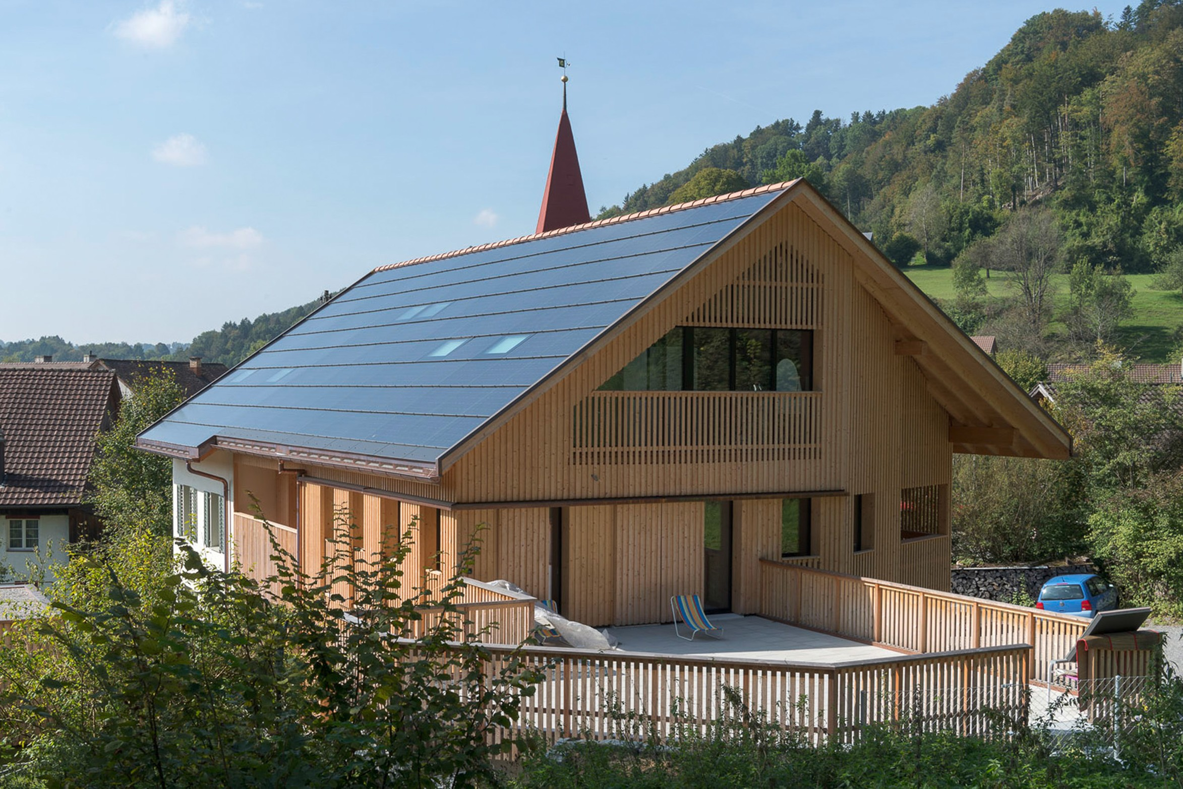

1

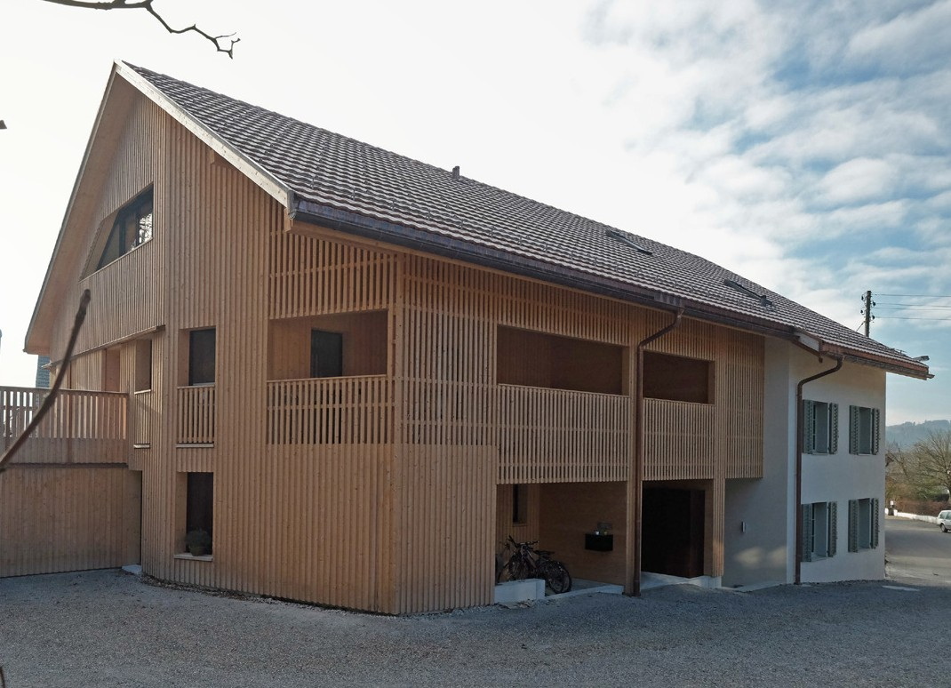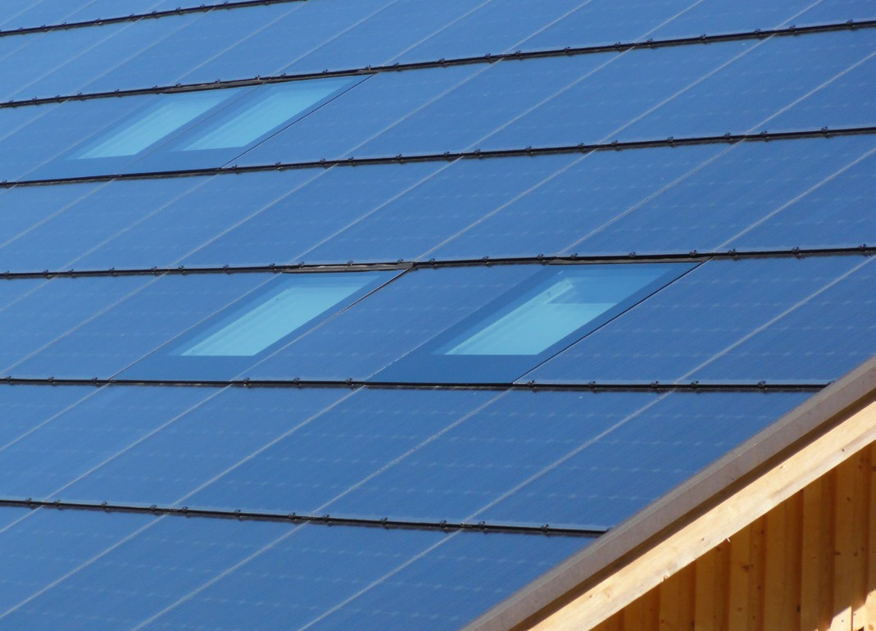
2 3

- Die vorbildlich integrierte PV-Anlage ist gegen Süden ausgerichtet und erzeugt jährlich rund 26’300 kWh.
- Mit der Typologie des Flarzhauses integriert sich der PlusEnergieBau gut in die denkmalge- schützte Dorfkernzone.
- Die optimal in die Dachhaut integrierten Dachfenster spenden Tageslicht.

Schweizer Solarpreis 2017 | Prix Solaire Suisse 2017 | 37

